**EJECUTAR ACCIONES CON PARÁMETROS DE SALIDA**

* **Crear un procedimiento almacenado para eliminar un doctor pasando como parámetro de entrada el apellido del doctor.**
* **Debemos devolver una variable de salida que indique el número de doctores que hemos eliminado en la consulta.**

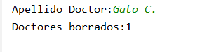

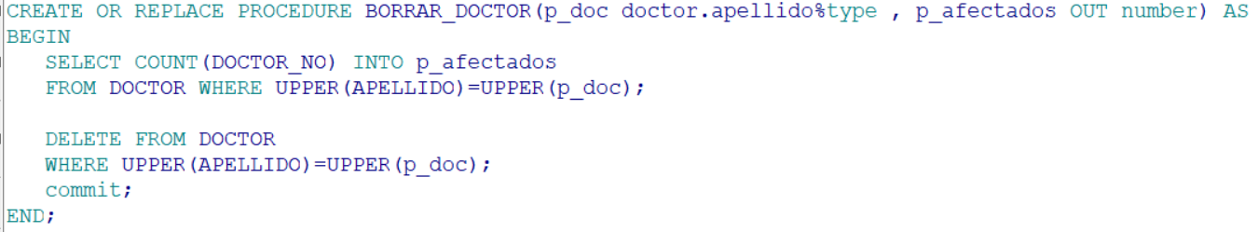

CREATE OR REPLACE PROCEDURE BORRAR_DOCTOR(p_doc doctor.apellido%type , p_afectados OUT number) AS

BEGIN

SELECT COUNT(DOCTOR_NO) INTO p_afectados

FROM DOCTOR WHERE UPPER(APELLIDO)=UPPER(p_doc);

DELETE FROM DOCTOR

WHERE UPPER(APELLIDO)=UPPER(p_doc);

commit;

END;

**Otra posibilidad**

CREATE OR REPLACE PROCEDURE BORRAR_DOCTOR(p_doc doctor.apellido%type,

p_afectados OUT number) AS

BEGIN

DELETE FROM DOCTOR

WHERE UPPER(APELLIDO)=UPPER(p_doc);

p_afectados:=SQL%ROWCOUNT;

commit;

END;

**EjecutarProcedimiento2.py**

**import** cx_Oracle  
  
connection = cx_Oracle.connect(**"system"**, **"javaoracle"**, **"localhost/XE"**)  
  
cursor = connection.cursor()  
**try**:  
  
 apeDoctor = input(**"Apellido Doctor:"**)  
 resultado = cursor.var(cx_Oracle.NUMBER)  
  
 args = (apeDoctor,resultado)  
 cursor.callproc(**'BORRAR_DOCTOR'**, args)  
  
 print(**f"Doctores borrados:{**int(resultado.getvalue())**}"**)  
  
**except** connection.Error **as** error:  
 print(**"Error: "**, error)  
cursor.close()  
connection.close()